Kulman sini ja kosini

Nimet:_____________________________________________________________

OHJEITA:
- Ratkaise tehtävät käyttäen VAIN annettua geogebra-tiedostoa ja mahdollisesti suttupaperia.
- Laskinta, MAOL –taulukoita , oppikirjaa ja internetiä EI saa käyttää!
- JÄTÄ KAIKKI RATKAISUYRITYKSET ESILLE JA MERKITSE VASTAUS JOMPAANKUMPAAN PAPERIIN!

Määritelmä:
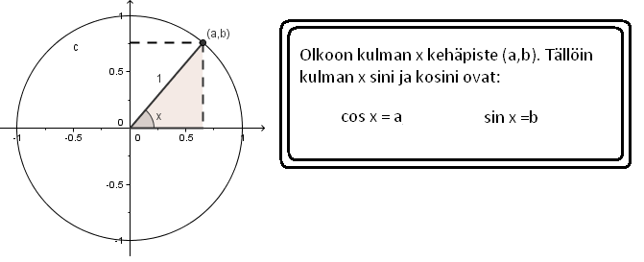

Käytä tehtävissä 1-3 apuna seuraavaa geogebra-tiedostoa: http://users.jyu.fi/~mahahkio/TutMat2011/yksikulma

- a) sin 503⁰ = b) $\cos{\frac{π}{2}}$ = c) sin 842⁰ =

- Millä kulman α arvoilla $\sin{α}$ saa positiivisia arvoja?

- Millä kulman α arvoilla $\cos{α}$ saa negatiivisia arvoja?

3. | - Millä kulman α arvolla cos α = 0,6? Jos ratkaisuja löytyy enemmän, minkälaista sääntöä ratkaisut noudattavat?  - Millä kulman α arvolla sin α = 0,6? Jos ratkaisuja löytyy enemmän, minkälaista sääntöä ratkaisut noudattavat?  - Mille kulmille $\sin{α}= \cos{α}$?

Käytä tehtävissä 4-6 apuna seuraavaa geogebra-tiedostoa: http://users.jyu.fi/~mahahkio/TutMat2011/kaksikulmaa

- Ovatko seuraavat kaavat tosia? Perustele! Korjaa epätodet kaavat.
- $\cos{α} =cos\left(-α\right)$

- sin α = sin(-α)

- $\sin\left(π- α\right)=-sin$ α

- $\cos\left(π- α\right)=-cos$ α

- $\sin{α= \cos{(\frac{π}{2}-α)}}$

- $\cos{α= -\sin{(\frac{π}{2}-α)}}$

- $\sin{2α=2∙\sin{α}∙\cos{α}}$

- Täydennä seuraava yhtälö niin, että se pitää paikkaansa. Perustele!

- ${(\sin{α)}}^{2}+ {(cos{α)}}^{2}=$_________________

- Mikä on funktion f(x) = 2∙cos x -1
- arvojoukko?

- määrittelyjoukko?

Tuntisuunnitelma

- Aihe: Kulman sini ja kosini
- Oppimistavoitteet:
  - Oppilas ymmärtää yksikköympyrän ja osaa lukea sinin ja kosinin arvot tietytyllä kulmalla.
  - Yksikköympyrän avulla oppilas osaa päätella vastauksen yhtälöihin sin α=a ja cos α=a.
  - Yksikköympyrän avulla oppilas varmistuu seuraavien kaavojen oikeellisuudesta:
    - Vastakulman sini ja kosini
    - Suplementtikulman sini ja kosini
    - Komplementtikulman sini ja kosini
    - Kaksinkertaisen kulman sini
    - Sin²x+cos²x=1
- Apuvälineet: Yksi tietokone kahta tai kolmea oppilasta kohti, geogebra, älytaulu

- Aikataulu:
  - Alustus: 10min
    - Yleinen ohjeistus: Tarkoitus ratkaista tehtäviä pareittain ja kaikki ratkaisuyritykset on kirjattava ylös. Ratkaisemisen apuna saa käyttää vain annettua geogebra-tiedostoa ja suttupaperia. Laskinta, MAOL –taulukoita, oppikirjaa ja internetiä ei saa käyttää. Keskustella saa ja pitää. Sanon oppilaille myös, että ovat valmiita lopussa esittämään ratkaisujaan. Ratkaisujen ei ole tarkoitus olla täydellisiä.
    - Avataan yhdessä ensimmäinen geogebra-tiedosto. Katsotaan miten tiedosto toimii ja kerrataan älytaulun ja esimerkin avulla, miten tietyn kulman sini ja kosini luetaan yksikköympyrästä avulla.
  - Tutkimus: 60 min
    - Oppilaat ratkaisevat tehtäviä itsenäisesti. Ratkaisevat niin paljon kuin ehtivät.
  - Koonti: 20 min
    - Käydään tehtäviä yksitellen läpi. Pyydän osaan tehtävistä oppilaat näyttämään ratkaisujaan.

